高三年级地理第11课时《地域联系方式、特点与作用分析》学习指南

**学习目标：**

1．通过浏览分析相关高考试题，梳理地域联系方式、特点、形成原因以及作用的考查方式，明确考查特点。

2．通过典型例题的剖析，理解地域联系方式和特点并分析地域联系的作用，归纳解题思路和方法。

3．通过对分析地域联系方式、特点以及作用，加深对知识的理解与巩固，发展综合思维和区域认知地理思维能力。

**学法指导：**

地域联系在高中地理学习阶段属于人文地理部分的重要内容，也是高考的常考点。题目中要求通过对区域的背景分析从而判断适宜的域联系方式、概括其特点以及分析其作用，考查了学生对区域综合分析的能力。

通过对区域和地域联系方式特点的综合分析，针对不同区域能够选择适宜的地域联系方式；通常地域联系对区域的影响可从经济和社会两个角度综合分析得出。

**学习过程：**

【任务一】考点考法梳理

要求：依据视频中展示的高考题，概括相关考点和考法

【任务二】知识回顾

要求：用思维导图的形式，梳理“地域联系方式、特点”以及“地域联系得作用”知识框架。

【任务三】例题剖析

例1．简述新西兰对外联系的交通运输方式及其原因。（8分）

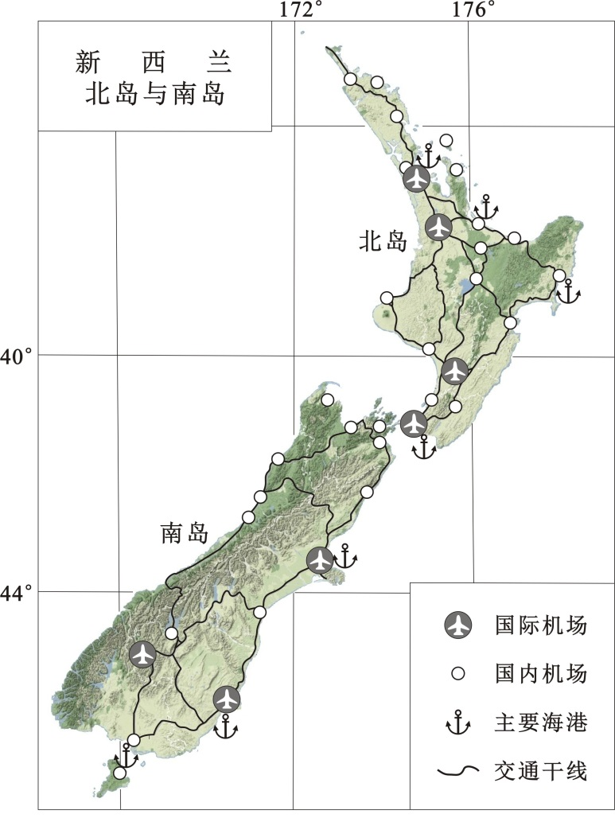

例2.北京与河北张家口相邻，地域联系密切。说明百余年来北京至张家口之间交通运输的变化，并分析此变化对聚落兴衰的影响。（10分）

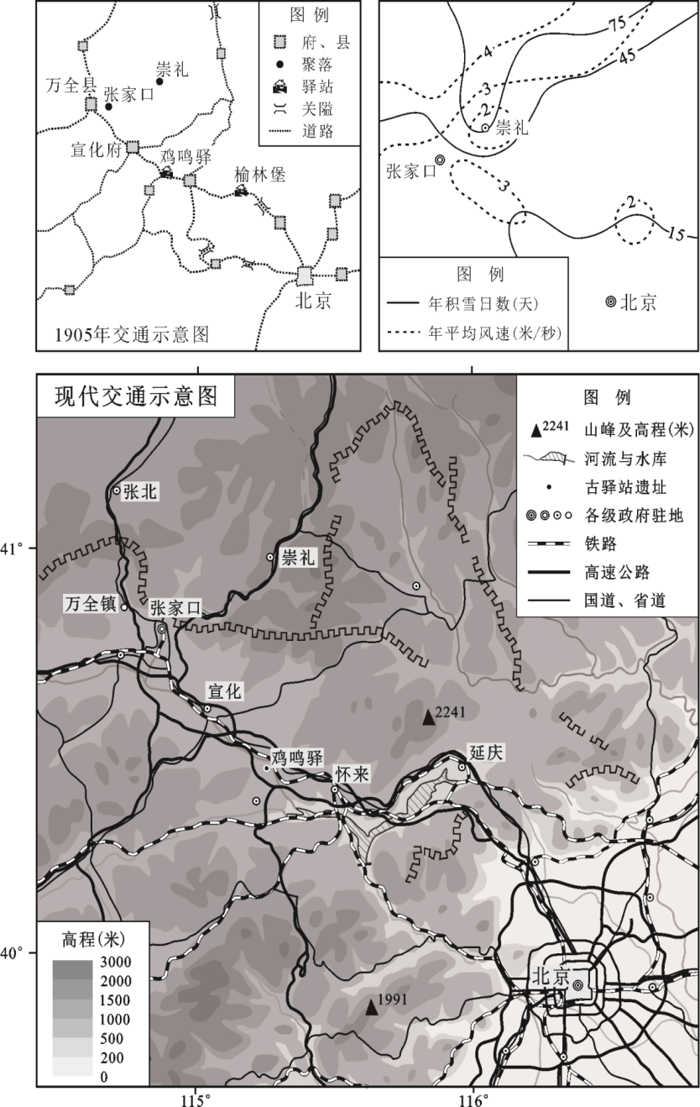

例3. 法国作家大仲马在《基督山伯爵》中，对马赛进行了刻画。图3为马赛的地理位置及港区旧貌图。马赛三面被石灰岩山丘所环抱，气候宜人，拥有法国最大的海港。简述马赛成为法国天然良港的条件。（10分）

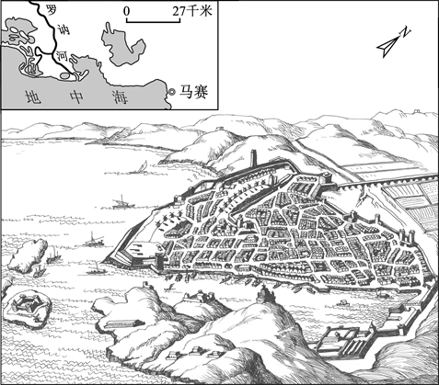

图3

例4分析甲高速公路施工难度大的原因，概述该公路对大别山区社会经济发展的影响。（10分）

dl36

【任务四】思路总结

要求：梳理总结综合分析气候特征及其形成原因的思路方法。

【任务五】巩固应用

1.（2010北京卷）在全球化背景下，中国与多米尼加等拉丁美洲国家的经济交流合作不断深化列举该国主要交通运输方式，任选其一概述分布特点。（8分）

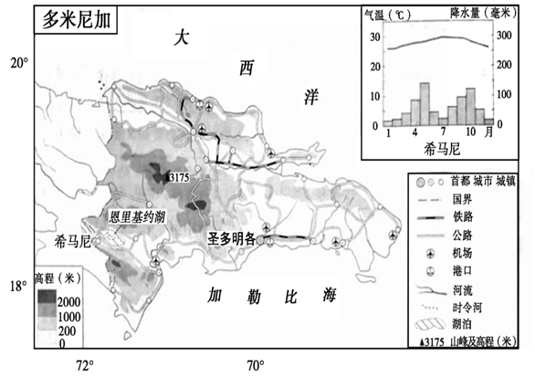

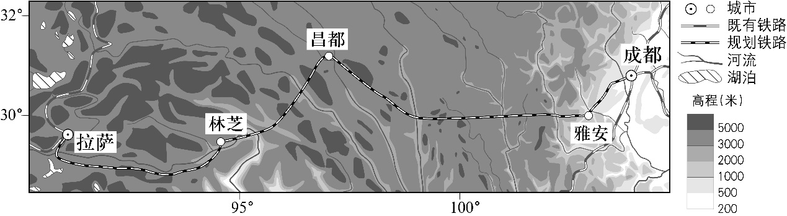2. （2019海淀期末）建设中的川藏铁路东起四川省成都市，途经雅安、昌都、林芝等地，最终抵达西藏自治区首府拉萨市。全线运营长度约1900km，累计爬升高度达16000 m。铁路经过四川盆地、横断山区、青藏高原等地形区，所经区域地形条件极其复杂，堪称“最具挑战的铁路工程”。

说出铁路建成后对西藏带来的有利影响。（5分）

3. （2019朝阳二模）爱沙尼亚面积约4.5万平方千米，人口约131.3万人（2015年）。该国于2004年加入欧盟，近年来与俄罗斯经贸联系密切，经济进入高速增长阶段。爱沙尼亚主要工业部门有机械制造、电子、纺织和海产品与肉类加工业，农业以畜牧业为主，区域产业促进城市发展。塔林港封冻期短，且多深水码头。

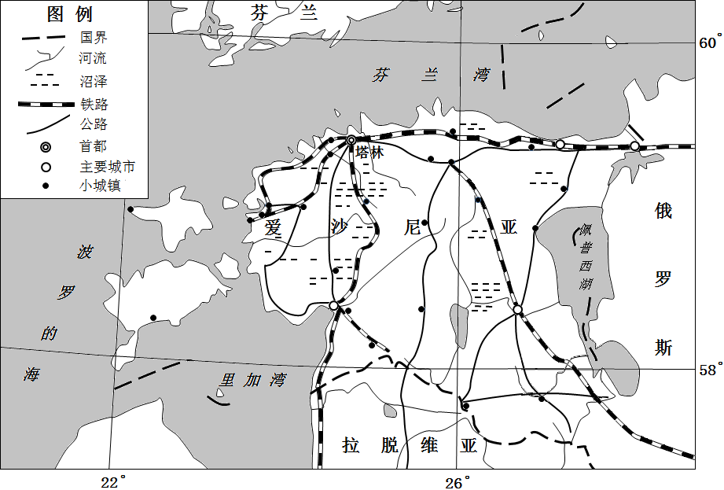

塔林港被视为爱沙尼亚最具发展潜力的港口，阐述其主要理由。（8分）

**学习小结：**

**我的反思：**

（收获和问题）